**Tapia Casillas Víctor Gabriel**

Universidad Politécnica de la Zona Metropolitana de Guadalajara

Ingeniería Mecatrónica

8°A

Programación De Sistemas Embebidos

Morán Garabito Carlos



***Práctica: 3_3_Interrupcion***

**OBJETIVOS**:

El alumno deberá realizar la programación de la tarjeta CY8CKIT-059 PSoC para realizar la interrupción de una secuencia de leds para cambiarla por el encendido de un foco convencional, a su vez mostrar la secuencia de los leds sobre el display

**MATERIALES:**

* Computadora con software PSoC Creator.
* Tarjeta CY8CKIT-059 PSoC
* Potenciómetro
* Resistencias
* LCD

**MARCO TEÓRICO:**

**Interrupción**

Es una señal recibida por el procesador de una computadora, para indicarle que debe “interrumpir” el curso de ejecución actual y pasar a ejecutar código específico para tratar esta situación.

Una interrupción es una suspensión temporal de la ejecución de un proceso, para pasar a ejecutar una subrutina de servicio de interrupción, la cual, por lo general, no forma parte del programa, sino que pertenece al sistema operativo o al BIOS. Una vez finalizada dicha subrutina, se reanuda la ejecución del programa.

Las interrupciones son generadas por los dispositivos periféricos habilitando una señal del CPU (llamada IRQ del inglés "interrupt request") para solicitar atención del mismo. Por ejemplo. cuando un disco duro completa una lectura solicita atención al igual que cada vez que se presiona una tecla o se mueve el ratón.

**CONEXIÓN DE DISPLAY A CYPRESS:**

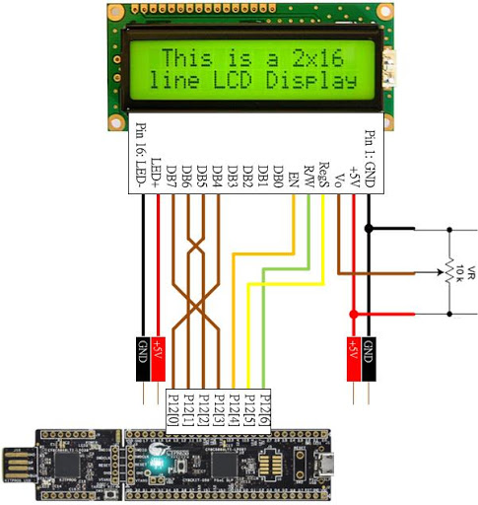

**PROCEDIMIENTO:**

1. Con el software PSoC Creator se crea un nuevo proyecto con las características para programar la tarjeta CY8CKIT-059 PSoC.
2. Se insertan los componentes en la pestaña de Top Design.

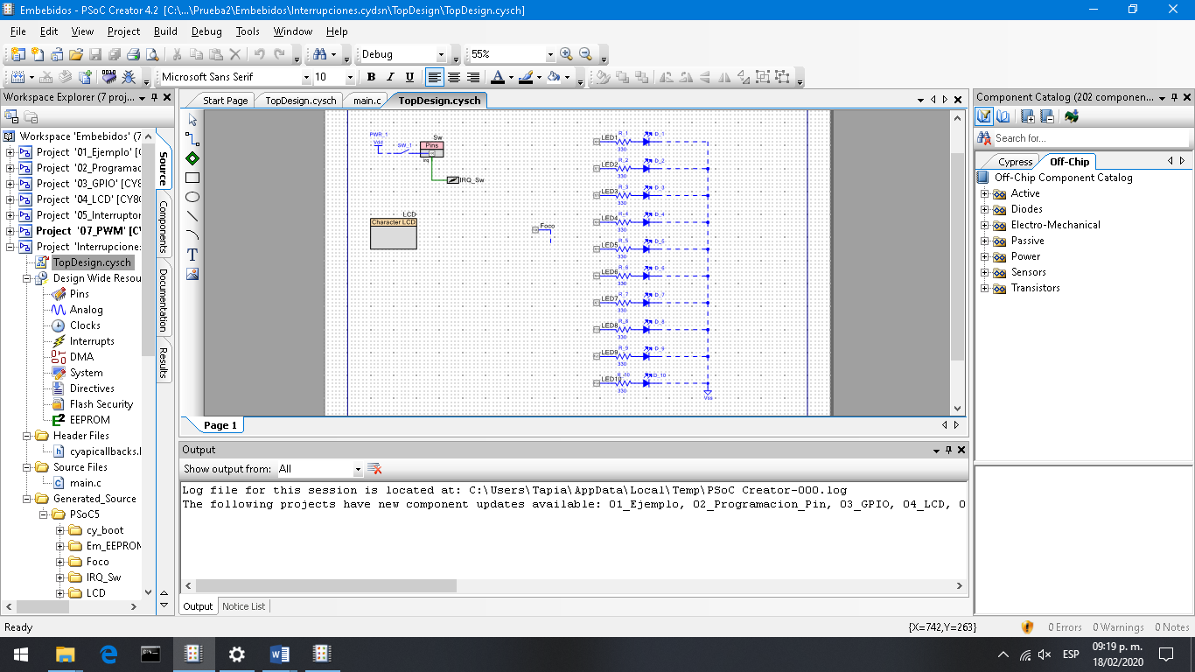

1. Definir los pines que usaremos para cada componente. Este lo haremos ingresando al menú dando clic en Pins.

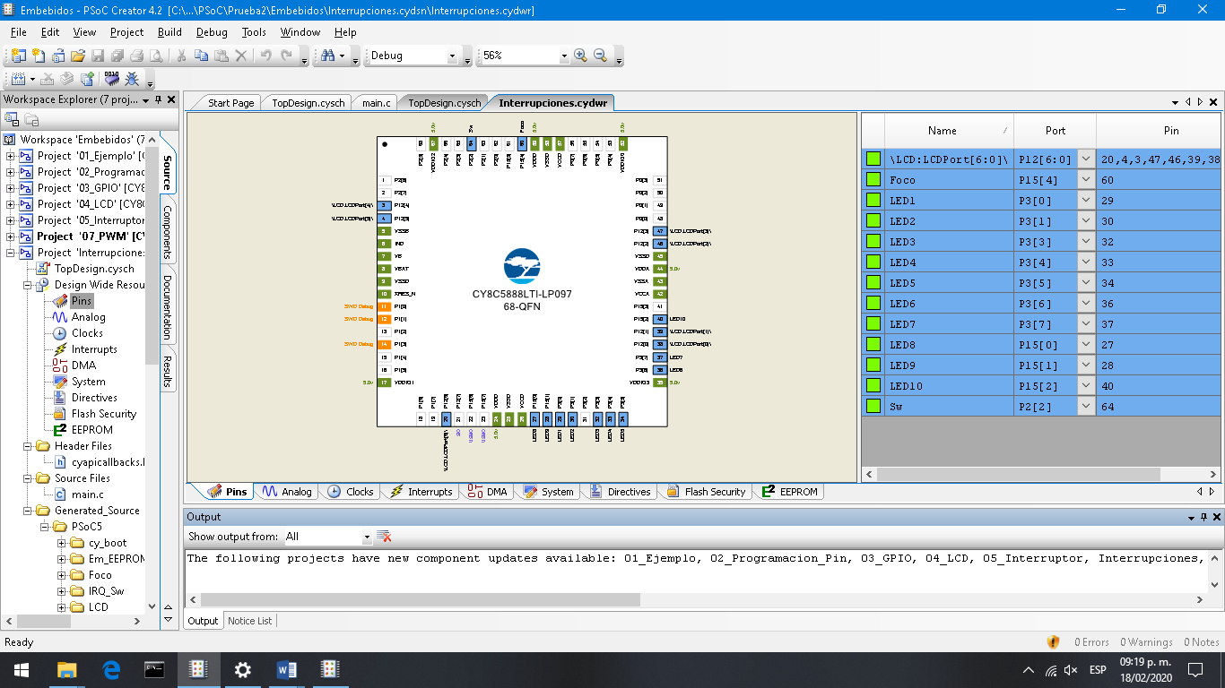

1. Procedemos a realizar la programación ingresando al Main.c
2. Programamos la tarjeta para proceder a ver los resultados.

**CÓDIGO:**

#include "project.h"

CY_ISR(Interrupcion){

Foco_Write(~Foco_Read());

Sw_ClearInterrupt();

}

int main(void)

{

void LCD_BG();

CyGlobalIntEnable;

IRQ_Sw_StartEx(Interrupcion);

LCD_Start();

LCD_ClearDisplay();

for(;;)

{

if(Foco_Read()){

LCD_Start();

LCD_ClearDisplay();

LCD_Position(1,4);

LCD_PrintString("foquito off");

LCD_DrawHorizontalBG(0, 0, 1, 160);

LED1_Write(1);

CyDelay(500);

if(Foco_Read()){

LCD_DrawHorizontalBG(0, 0, 2, 160);

LED2_Write(1);

CyDelay(500);

}

if(Foco_Read()){

LCD_DrawHorizontalBG(0, 0, 3, 160);

LED3_Write(1);

CyDelay(500);

}

if(Foco_Read()){

LCD_DrawHorizontalBG(0, 0, 4, 160);

LED4_Write(1);

CyDelay(500);

}

if(Foco_Read()){

LCD_DrawHorizontalBG(0, 0, 5, 160);

LED5_Write(1);

CyDelay(500);

}

if(Foco_Read()){

LCD_DrawHorizontalBG(0, 0, 6, 160);

LED6_Write(1);

CyDelay(500);

}

if(Foco_Read()){

LCD_DrawHorizontalBG(0, 0, 7, 160);

LED7_Write(1);

CyDelay(500);

}

if(Foco_Read()){

LCD_DrawHorizontalBG(0, 0, 8, 160);

LED8_Write(1);

CyDelay(500);

}

if(Foco_Read()){

LCD_DrawHorizontalBG(0, 0, 9, 160);

LED9_Write(1);

CyDelay(500);

}

if(Foco_Read()){

LCD_DrawHorizontalBG(0, 0, 10, 160);

LED10_Write(1);

CyDelay(500);

}

LED1_Write(0);

LED2_Write(0);

LED3_Write(0);

LED4_Write(0);

LED5_Write(0);

LED6_Write(0);

LED7_Write(0);

LED8_Write(0);

LED9_Write(0);

LED10_Write(0);

CyDelay(500);

}

else{

LCD_ClearDisplay();

LCD_Position(0,0);

LCD_PrintString("foquito on :D");

LED1_Write(0);

LED2_Write(0);

LED3_Write(0);

LED4_Write(0);

LED5_Write(0);

LED6_Write(0);

LED7_Write(0);

LED8_Write(0);

LED9_Write(0);

LED10_Write(0);

CyDelay(500);

}

}

}

**RESULTADOS:**

Teniendo ya todo listo, se puede pasar a comprobar el funcionamiento del circuito:

**EVIDENCIAS:**

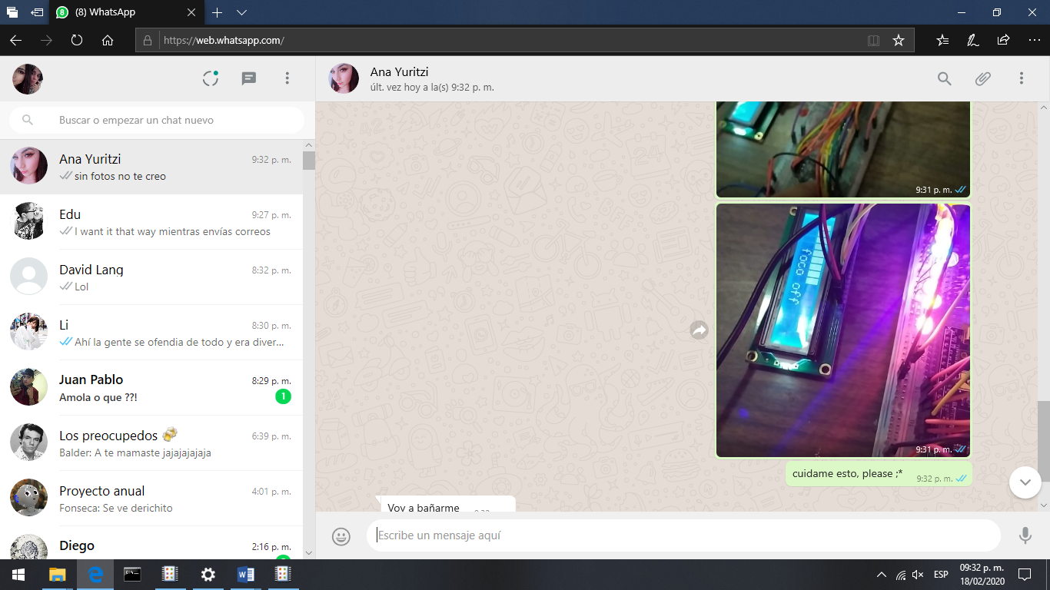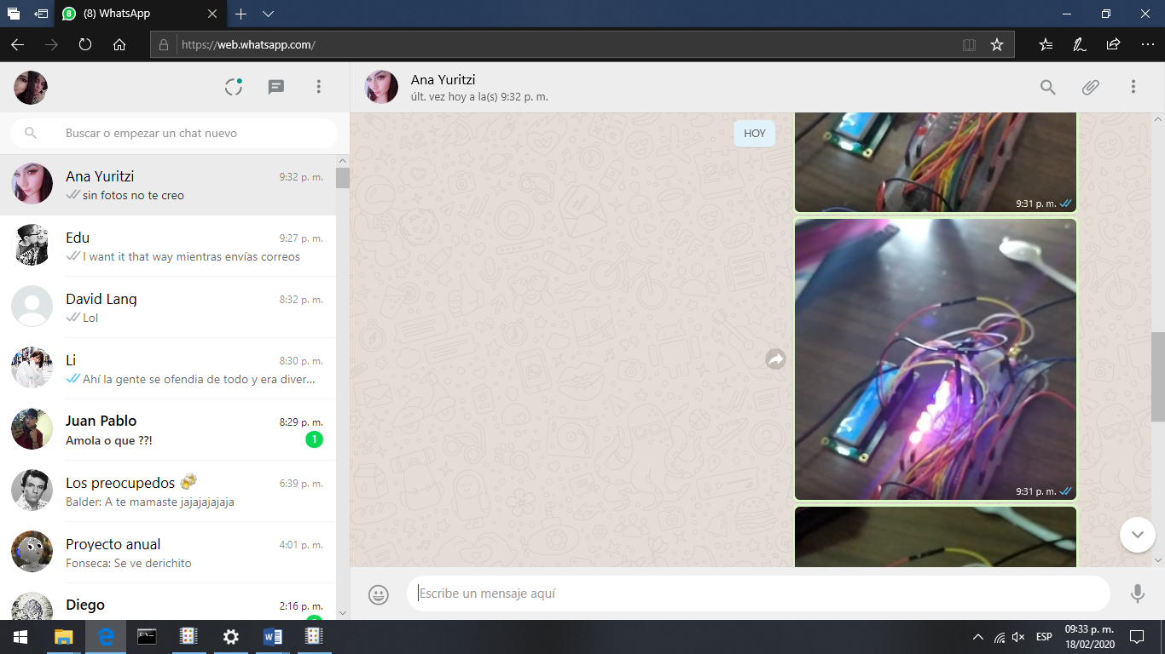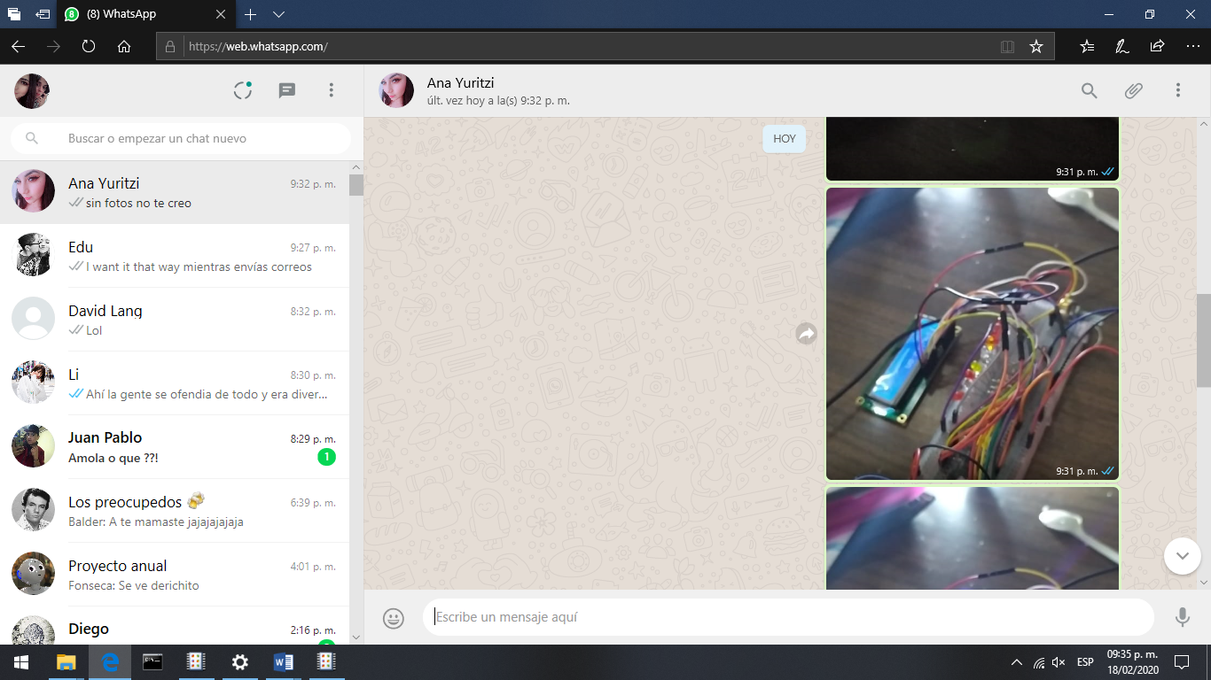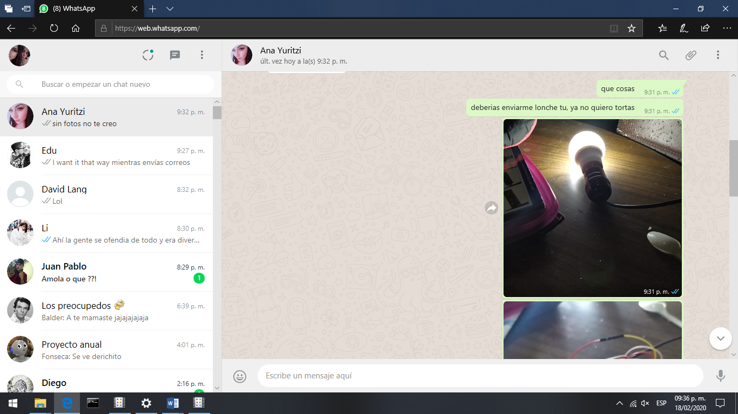

**CONCLUSIÓN:**

Aprendimos a realizar interrupciones de procesos mediante el presionar de un botón, en este caso interrumpíamos el proceso de una secuencia lineal de encendido de led por otro proceso que fue el encendido de un foco convencional con la ayuda de un módulo de potencia para alimentar de forma adecuada el foco.